2019年度

四川省攀枝花市统计局

部门决算

目录

公开时间：2020年9月 21 日

第一部分 部门概况
一、基本职能及主要工作……………………………………………4
二、机构设置…………………………………………………………7
第二部分度部门决算情况说明
一、收入支出决算总体情况说明……………………………………9
二、收入决算情况说明………………………………………………9
三、支出决算情况说明 ……………………………………………10
四、财政拨款收入支出决算总体情况说明 ………………………10
五、一般公共预算财政拨款支出决算情况说明 …………………11
六、一般公共预算财政拨款基本支出决算情况说明 ……………14
七、“三公”经费财政拨款支出决算情况说明 ……………………14
八、政府性基金预算支出决算情况说明 …………………………17
九、国有资本经营预算支出决算情况说明 ………………………17
十、其他重要事项的情况说明 ……………………………………17
第三部分 名词解释
名词解释……………………………………………………………30
第四部分 附件
附件1 ………………………………………………………………34
附件2 ………………………………………………………………43

第五部分 附表
一、收入支出决算总表………………………………………………62
二、收入决算表………………………………………………………62
三、支出决算表………………………………………………………62
四、财政拨款收入支出决算总表……………………………………62
五、财政拨款支出决算明细表………………………………………62
六、一般公共预算财政拨款支出决算表……………………………62
七、一般公共预算财政拨款支出决算明细表………………………62
八、一般公共预算财政拨款基本支出决算表………………………62
九、一般公共预算财政拨款项目支出决算表………………………62
十、一般公共预算财政拨款“三公”经费支出决算表………………62
十一、政府性基金预算财政拨款收入支出决算表…………………62
十二、政府性基金预算财政拨款“三公”经费支出决算表…………62
十三、国有资本经营预算支出决算表………………………………62

第一部分 部门概况

一、基本职能及主要工作

（一）主要职能。
根据攀枝花市人民政府批复的《攀枝花市统计局主要职责内设机构和人员编制规定的通知》（攀办发〔2011〕41号),攀枝花市统计局主要职责是：
（1）贯彻执行国家、四川省统计工作的方针、政策和法律、法规以及统计制度、统计标准，审批县（区）、市直部门的地方统计调查项目，承担组织领导和协调全市统计工作，确保统计数据真实、准确、及时的责任。
（2）建立健全全市国民经济核算体系，组织实施全市国民经济核算制度，核算全市地区生产总值，整理提供国民经济核算资料，开展分析研究，指导、监督县（区）国民经济核算工作。
（3）组织实施农林牧渔业、工业、建筑业、批发和零售业、住宿和餐饮业、房地产业等国民经济行业以及能源、投资、人口、收入、科技、社会发展基本情况、环境基本状况等领域的统计调查，建立全市经济社会发展监测评价制度及指标体系，对重点区域和重要领域实施监测评价，牵头综合整理和提供资源、房屋、旅游、教育、卫生、邮电、交通运输、社会保障、公用事业、对外贸易、对外经济等全市基本统计资料。
（4）组织实施人口、经济、农业等普查和重大国情国力专项调查，组织实施全市投入产出调查。
（5）建立健全全市统计数据质量审核、监控和评估制度，依法对县（区）、市直管部门重要统计数据进行审核、监控和评估，组织指导统计基层基础建设。
（6）对国民经济、社会发展、科技进步和资源环境等情况进行统计分析和预测，定期发布全市经济社会发展情况的统计信息，向市委、市政府及有关部门提供统计咨询建议，向社会公众提供统计信息服务。
（7）协助管理县（区）统计局正副局长，会同有关部门组织管理全市统计专业资格考试、职务评聘工作，开展统计交流和合作，监督管理县（区）统计局由中央财政、省级财政和市级财政提供的统计事业专项经费。
（8）组织制订县（区）、市直部门统计数据库和网络的基本标准和运行规则，建立健全全市统计数据库系统、视频会议系统、统计信息自动化系统，建立健全市级部门统计信息共享制度，指导县（区）统计信息化、视频会议系统建设。
（9）承办市政府交办的其他事项。

（二）2019年重点工作完成情况。
1．常规统计监测有序推进。一是认真组织实施2019年度一、二、三产业的各项常规统计调查，重点抓好攀西科技城建设、钒钛新城建设、民营经济发展、钒钛资源创新开发、康养产业等方面的统计监测。二是组织开展15项社情民意调查，完成有效样本23900个。
2．统计服务水平更加优质。一是围绕宏观经济形势、全市中心工作等开展统计分析研究，积极向市委、市政府各部门提供统计数据和决策咨询200余次，报送统计分析92期、统计专报15期，其中《攀枝花经济总体平稳运行》等多篇分析获《中国信息报》采用，《关于全市第四次全国经济普查工作开展情况的报告》获瑞云书记、王波市长批示。二是利用攀枝花统计信息网、攀枝花统计微信公众号、主流媒体宣传和发布统计工作、统计数据，及时为社会公众提供信息咨询服务。
3．普查入户登记圆满完成。一是建立健全普查工作制度，协调落实“两员”劳动报酬102万元。二是组织召开普查业务培训会13次，累计培训工作人员1000余人次。三是通过主流媒体、新媒体和开展宣传活动等形式，掀起经普宣传热潮，荣获全省“经普杯”统计法律知识竞赛并荣获三等奖。四是组织全市1128名指导员和普查员完成入户登记，按时完成一套表、非一套表和个体户表的验收及上报。五是组织开展四经普“回头看”数据核查，完成对15个普查小区（共计378户）的核查工作，被省经普办确定为“四经普”资料开发省级试点城市。
4．统计改革创新纵深推进。一是研究制定《市（州）地区生产总值统一核算改革实施方案》对接落实方案。二是积极向市委改革办报送改革工作报告，向省统计局上报《省委<实施意见>评估报告》。三是将攀枝花经济运行在线监测平台建设融入到全省统计改革全领域试点工作中，积极推广应用平台。
5．统计基层基础不断夯实。一是与市级相关部门一道共同做好经济分析、单位清查、“四上”企业入库审批等工作。二是加强统计业务培训，组织102名考生参加2019年统计职称考试，市、县（区）局累计培训基层统计人员2000余人次，完成对全市820户“四上”企业统计人员全覆盖业务培训。
6．统计监督体系日趋完善。一是制定《攀枝花市统计局统计工作巡查办法》等多项统计监督制度，完善统计造假、弄虚作假的信用联合惩戒机制。二是加强统计法治宣传教育，市委、市政府、先后对《意见》《办法》《规定》进行专题学习，向社会公众大力宣传依法普查。三是制定《攀枝花市统计造假专项整治工作方案》，认真组织开展全市统计巡查，扎实推进全市统计造假专项整治工作。

二、机构设置
根据攀机改〔2019〕2号及攀编发〔2019〕55号，批准攀枝花市统计局内设机构调整为6个，分别为办公室、攀枝花市统计局执法监督局、国民经济核算综合统计科、工业和能源环境统计科、农村经济和固定资产投资统计科、服务业和人口社会科技统计科。
市统计局下属二级单位3个，其中参照公务员法管理的事业单位2个，其他事业单位1个。
纳入攀枝花市统计局2019年度部门决算编制范围的二级预算单位包括：

1.参照公务员法管理的事业单位：

攀枝花市普查中心。
攀枝花市城市社会经济调查队（攀枝花市社情民意调查中心）。
2.其他事业单位：
攀枝花市统计局大数据中心。
攀枝花市统计局及其下属单位财务、人事未独立核算。

第二部分 2019年度部门决算情况说明

一、收入支出决算总体情况说明
市统计局2019年度收入总计1531.60万元；支出总计1531.60万元。与2018年相比，收、支总计各减少123.1万元，下降7.44%。主要变动原因：一是人员调进调出、退休等变动。二是统计工作任务及统计调查项目变动。
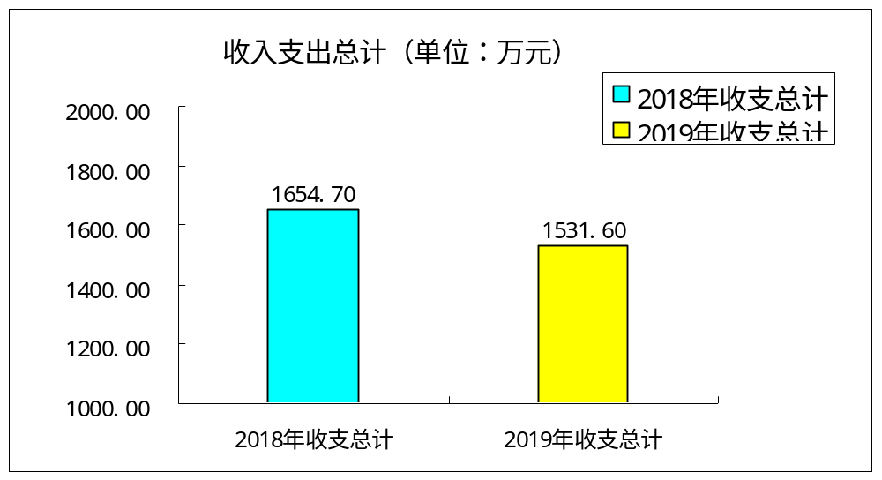

- 收入决算情况说明

2019年本年收入合计1174.82万元，其中：一般公共预算财政拨款收入1113.97万元，占94.82%；政府性基金预算财政拨款收入4.3万元，占0.37%；无上级补助收入；无经营收入；无附属单位上缴收入；其他收入56.55万元，占4.8%。

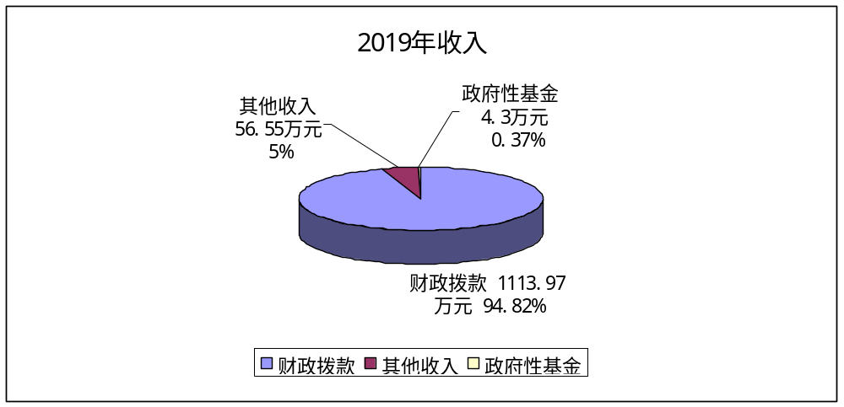

三、支出决算情况说明

2019年本年支出合计1179.62万元（含结余资金），其中：基本支出1075.88万元，占91.21%；项目支出103.74万元，占8.79%；无上缴上级支出；无经营支出；无对附属单位补助支出。

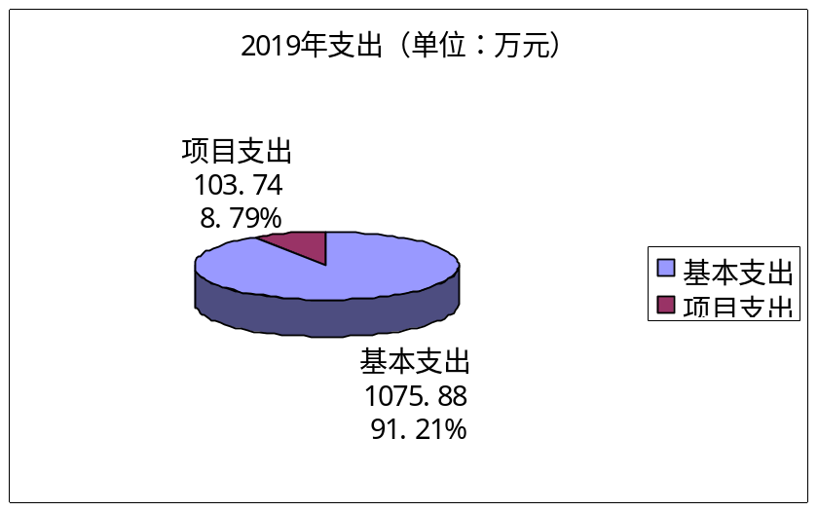

四、财政拨款收入支出决算总体情况说明
2019年财政拨款收入总计1212.14万元；支出总计1212.14万元。与2018年相比，财政拨款收、支总计各减少121.81万元，下降9.13%。主要变动原因是一是人员调进调出、退休等变动。二是统计工作任务及统计调查项目变动。
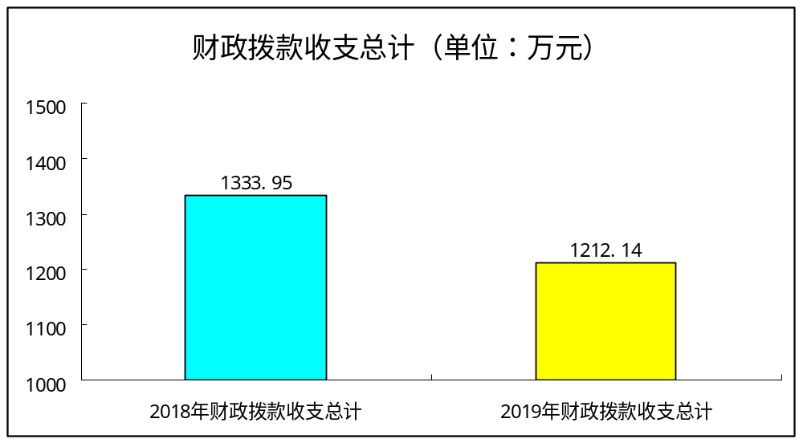

五、一般公共预算财政拨款支出决算情况说明

（一）一般公共预算财政拨款支出决算总体情况
2019年一般公共预算财政拨款支出1164.39万元，占本年支出合计的98.71%。与2018年相比，一般公共预算财政拨款减少68.21万元，下降5.53%。主要变动原因是一是人员调进调出、退休等变动。二是统计工作任务及统计调查项目变动。
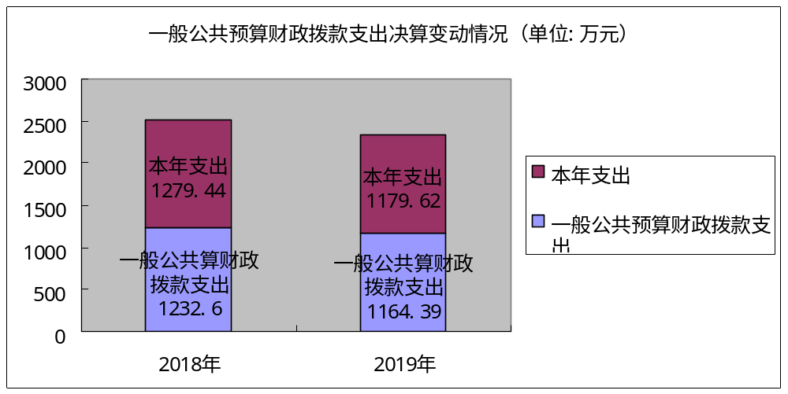

（二）一般公共预算财政拨款支出决算结构情况
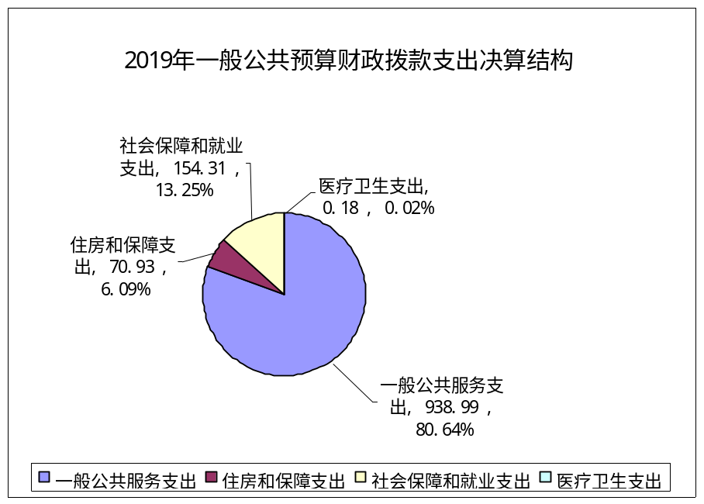2019年一般公共预算财政拨款支出1164.39万元，主要用于以下方面:一般公共服务（类）支出938.99万元，占80.64%；无教育支出（类）；无科学技术（类）支出；无文化旅游体育与传媒（类）支出；社会保障和就业（类）支出154.31万元，占13.25%；卫生健康支出0.18万元，占0.02%；住房保障支出70.93万元，占6.09%。

（三）一般公共预算财政拨款支出决算具体情况

2019年一般公共预算支出决算数为1164.39万元，完成预算96.40%。其中：
1.一般公共服务
（1）一般公共服务—统计信息事务—行政运行: 2019支出决算为764.50万元，完成预算100%。
（2）一般公共服务—统计信息事务—一般行政管理事务：2019年决算数为27.87万元，完成预算100%。
（3）一般公共服务—统计信息事务—专项统计业务：2019年决算数为9.08万元，完成预算100%。
（4）一般公共服务—统计信息事务—专项普查活动：2019年决算数为51.56万元，完成预算54.26%。决算数小于预算数的原因：因工作安排，普查数据成果发布时间、普查数据库建立、基本单位名录库更新、四经普可视化平台搭建等工作推后至2020年。
（5）一般公共服务—统计信息事务—事业运行：2019年决算数为83.78万元，完成预算100%。
（6）一般公共服务—统计信息事务—脱贫攻坚对口帮扶：2019年决算数为2.20万元，完成预算100%。
2.社会保障和就业支出
（1）社会保障和就业支出—行政事业单位离退休—未归口管理的行政单位离退休：2019年决算数为72.65万元，完成预算100%。
（2）社会保障和就业支出—行政事业单位离退休—机关事业单位基本养老保险缴费支出：2019年决算数为65.63万元，完成预算100%。
（3）社会保障和就业支出—抚恤—死亡抚恤：2019年决算数为16.01万元，决算数大于预算数的原因：退休人员去世抚恤金及丧葬费，年初无预算。
（4）社会保障和就业支出—社会福利—儿童福利：2019年决算数为0.02万元，完成预算100%。
3.卫生健康支出—其他卫生健康支出—其他卫生健康支出：2019年决算数为0.18万元，决算数大于预算数的原因：退休厅级干部体检费，提供资料审批后指标予以下达，年初无预算。
4. 住房保障支出—住房改革支出—住房公积金：2019年决算数为70.93万元，完成预算100%。

六、一般公共预算财政拨款基本支出决算情况说明
2019年一般公共预算财政拨款基本支出1075.88万元，其中：
人员经费918.02万元，主要包括：基本工资、津贴补贴、奖金、伙食补助费、绩效工资、机关事业单位基本养老保险缴费、职业年金缴费、其他社会保障缴费、其他工资福利支出、离休费、退休费、抚恤金、生活补助、医疗费补助、住房公积金、其他对个人和家庭的补助支出等。
日常公用经费157.86万元，主要包括：办公费、印刷费、水费、电费、邮电费、物业管理费、差旅费、租赁费、培训费、公务接待费、劳务费、委托业务费、工会经费、福利费、公务用车运行维护费、其他交通费、其他商品和服务支出、办公设备购置等。

七、“三公”经费财政拨款支出决算情况说明

（一）“三公”经费财政拨款支出决算总体情况说明
2019年“三公”经费财政拨款支出决算为1.8万元，完成预算100%。

（二）“三公”经费财政拨款支出决算具体情况说明
2019年“三公”经费财政拨款支出决算中，无因公出国（境）费；无公务用车购置费；公务用车运行维护费支出决算1.24万元，占68.89%；公务接待费支出决算0.56万元，占31.11%。具体情况如下：
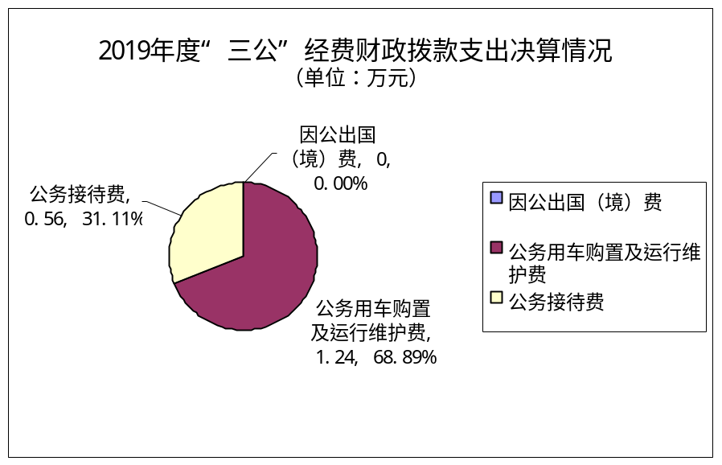

1.无因公出国（境）经费支出。
2.公务用车购置支出及运行维护费支出1.24万元,完成预算100%。公务用车购置及运行维护费支出决算比2018年减少1.5万元，下降54.74%。主要原因是市统计局严格车辆管理，公车出行填写派车单经领导审批、车辆维修（保养）等费用均附消费清单，并登记台账，严格控制公车运维费支出。
其中：无公务用车购置支出。
公务用车运行维护费支出1.24万元。主要用于四经普工作指导、数据质量核查、统计执法检查等统计调查、普查任务，到县（区）进行指导、调研等所需的公务用车燃料费、维修费、过路过桥费、保险费等支出。
3.公务接待费支出0.56万元，完成预算100%。公务接待费支出决算比2018年减少0.99万元，下降63.876%。主要原因是因工作安排，省统计局、其他市州统计局到攀枝花调研指导、质量抽查、学习交流等次数较2018年有所减少，并严格控制公务接待标准、范围，公务接待费支出相应减少。
国内公务接待支出0.56万元，主要用于执行公务、开展业务活动开支的用餐费等。国内公务接待7批次，28人次（不包括陪同人员），共计支出0.56万元，具体内容包括：
序号 | 接待事项 | 金额（元）
1 | 上级单位来攀开展四经普登记工作调研 | 480
2 | 上级单位来攀开展四经普重点能耗企业能耗数据核实 | 1001
3 | 兄弟市州统计局来攀业务学习 | 1038
4 | 上级单位“回头看”核查工作组开展数据核查工作 | 505
5 | 上级单位来攀巡考统计专业技术资格考试 | 752
6 | 兄弟市州来攀开展网络安全交叉检查 | 960
7 | 上级单位来攀调研农村经济运行、乡村振兴战略统计监测工作 | 820
合 计 |  | 5556
无外事接待支出。

八、政府性基金预算支出决算情况说明
2019年政府性基金预算拨款支出4.30万元。
- 国有资本经营预算支出决算情况说明
2019年无国有资本经营预算拨款支出。

十、其他重要事项的情况说明

（一）机关运行经费支出情况
2019年，攀枝花市统计局机关运行经费支出157.85万元，比2018年增加26.86万元，增长20.51%。主要原因一是人员增减变动；二是除每年固定的统计报表及常规统计任务外，根据省统计局及市委市政府的工作安排，新增或减少一些临时性的统计报表及调查任务。
（二）政府采购支出情况
2019年，攀枝花市统计局政府采购支出总额33.1万元，其中：政府采购货物支出33.1万元。主要用于普查、统计调查等工作所需的服务器及服务器操作系统、防火墙、磁盘阵列。授予中小企业合同金额33.1万元，占政府采购支出总额的100%，其中：授予小微企业合同金额33.1万元，占政府采购支出总额的100%。

（三）国有资产占有使用情况
截至2019年12月31日，市统计局共有车辆1辆，其中：其他用车1辆。其他用车主要是用于统计工作指导、执法检查、数据质量核查等统计调查、普查任务以及到县区进行指导、调研等公务活动。无单价50万元以上通用设备，无单价100万元以上专用设备。

（四）预算绩效管理情况。
根据预算绩效管理要求，本部门（单位）在年初预算编制阶段，组织对编外合同制用工经费”“业务运行费”“社情民意调查”“第四次全国经济普查”项目开展了预算事前绩效评估，对4个项目编制了绩效目标，预算执行过程中，选取4个项目开展绩效监控，年终执行完毕后，对4个项目开展了绩效目标完成情况自评。
1.本部门按要求对2019年部门整体支出开展绩效自评，从评价情况来看：
（1）常规统计监测有序推进。一是严格贯彻各项统计调查制度，认真组织实施2019年度GDP、工业、农业、服务业、投资、能源、文化、科技、妇儿两纲等涉及一、二、三产业的各项常规统计调查。重点抓好攀西科技城建设、钒钛新城建设、民营经济发展、钒钛资源创新开发、康养产业、重点项目推进、农文旅融合发展等方面的统计监测。二是贯彻落实好以“新产业新业态新商业模式”为代表的新经济统计监测工作，密切关注新常态下全市经济运行走势，全面反映攀枝花经济社会发展成果。
（2）统计服务水平更加优质。一是围绕宏观经济形势、全市中心工作等开展统计分析研究，积极向市委、市政府各部门提供统计数据和决策咨询200余次，报送统计分析92期、统计专报15期，其中《攀枝花经济总体平稳运行》等多篇分析获《中国信息报》采用，《关于全市第四次全国经济普查工作开展情况的报告》获瑞云书记、王波市长批示。二是利用攀枝花统计信息网、攀枝花统计微信公众号、主流媒体宣传和发布统计工作、统计数据，及时为社会公众提供信息咨询服务。
（3） 统计改革创新纵深推进。一是研究制定《市（州）地区生产总值统一核算改革实施方案》对接落实方案。二是积极向市委改革办报送改革工作报告，向省统计局上报《省委<实施意见>评估报告》。三是将攀枝花经济运行在线监测平台建设融入到全省统计改革全领域试点工作中，积极推广应用平台。
（4）统计基层基础不断夯实。一是与市级相关部门一道共同做好经济分析、单位清查、“四上”企业入库审批等工作。二是加强统计业务培训，组织102名考生参加2019年统计专业技术资格考试，市、县（区）局累计培训基层统计人员2000余人次，完成对全市820户“四上”企业统计人员全覆盖业务培训。
（5）统计监督体系日趋完善。一是制定《攀枝花市统计局统计工作巡查办法》等多项统计监督制度，完善统计造假、弄虚作假的信用联合惩戒机制。二是加强统计法治宣传教育，市委、市政府、先后对《意见》《办法》《规定》进行专题学习，向社会公众大力宣传依法普查。三是制定《攀枝花市统计造假专项整治工作方案》，认真组织开展全市统计巡查，扎实推进全市统计造假专项整治工作。
2.本部门还自行组织了4个项目支出绩效评价，从评价情况来看：
市统计局严格按照年初预算进行部门整体支出，在支出过程中，严格遵守各项规章制度。项目经费做到专款专用，按项目实施计划进行资金拨付，执行先有预算后有执行的支付原则。各项经费达到对应的绩效目标，圆满完成了市委、市政府下达的各项统计、调查、普查、社情民意调查相关工作任务。
3.项目绩效目标完成情况。
本部门在2019年度部门决算中反映“编外合同制用工”“社情民意调查”“第四次全国经济普查”“业务运行”等4个项目绩效目标实际完成情况。
（1）编外合同制用工人员经费项目绩效目标完成情况综述：项目全年预算数19.32万元，执行数为19.32万元，完成预算100%。通过项目实施，保障编外合同制用工人员工资、奖金、五险一金，辅助完成社情民意调查相关工作。
（2）社情民意调查工作绩效目标完成情况综述：全年预算数9.08万元（含结余资金），执行数为9.08万元，完成预算100%。通过项目实施：履行社情民意调查职责，发挥第三方调查优势，开展多项全市目标管理考核所需的测评调查和部门满意度调查。2019年社情民意调查中心共开展了13次社情民意调查。其中市级目标管理考核需要的测评调查有：市纪委监委委托的2018年度软环境暨政风行风群众满意度调查（市直部门党风廉政建设社会评价）、2019年度党风廉政建设社会评价调查、2019年度软环境暨政风行风群众满意度调查（公共服务及公共服务单位），市委目标绩效办委托的2018年度十项民生工程及50件民生实事受益对象满意度调查、2018年企业对部分市级部门政风行风满意度测评调查（四季度）、企业对部分市级党政部门政务服 务工作满意度测评调查（一、二、三季度）、2019年度县区目标管理群众和社会评价调查。市级部门委托的攀枝花市自然资源和规划系统服务企业群众满意度调查、攀枝花市国土空间开发保护现状评估调查和攀枝花市食品药品安全民意调查，统计系统亲历体验为民服务调查。完成有效样本2.3万个，撰写调查报告12篇，整理受访者意见建议12篇，有2篇企业对部分市级党政部门政务服务工作满意度测评调查报告获得市委书记贾瑞云肯定性批示，目标管理考核所需测评结果由委托单位委托使用，调查报告获得相关单位高度重视和认可。
（3）第四次全国经济普查工作项目绩效目标完成情况综述：项目全年预算数51.55万元（含结余资金），执行数为51.55万元，完成预算100%。通过项目实施，“四经普”取得重要成果。一是建立健全普查工作制度，协调落实“两员”劳动报酬102万元。二是组织召开普查业务培训会,累计培训工作人员1000余人次。三是通过主流媒体、新媒体和开展宣传活动等形式，掀起经普宣传热潮，荣获全省“经普杯”统计法律知识竞赛三等奖。四是组织全市1100多名指导员和普查员完成入户登记，按时完成一套表、非一套表和个体户表的验收及上报。五是组织开展四经普“回头看”数据核查，完成对15个普查小区（共计378户）的核查工作，被1省经普办确定为“四经普”资料开发省级试点城市。六是荣获国家级“第四次全国经济普查先进集体”称号。
（4）业务运行费项目绩效目标完成情况综述：项目全年预算数3.75万元，执行数为3.75万元，完成预算100%。通过项目实施，围绕百姓关注的热点问题、政府关切的重点问题和社会关注的焦点问题，通过计算机辅助电话访问系统（CAIT），提供调查服务、征集群众的意见和建议、撰写调查报告。每年固定调查项目5个，其他调查项目不定。根据移动公司签订的有关合同，按进度向移动公司拨付电话访问平台维护费。
项目绩效目标完成情况表
(2019年度)
项目名称 |  |  | 编外合同制用工经费
预算单位 |  |  | 攀枝花市统计局
预算执行情况(万元) | 预算数: |  | 19.32万元 | 执行数: | 19.32万元
预算执行情况(万元) | 其中-财政拨款: |  | 19.32万元 | 其中-财政拨款: | 19.32万元
预算执行情况(万元) | 其它资金: |  |  | 其它资金:
年度目标完成情况 | 预期目标 |  |  | 实际完成目标
年度目标完成情况 | 编外合同制用工人员工资、奖金、五险一金，辅助完成社情民意调查工作 |  |  | 编外合同制用工人员工资、奖金、五险一金，辅助完成社情民意调查工作
绩效指标完成情况 | 一级指标 | 二级指标 | 三级指标 | 预期指标值(包含数字及文字描述) | 实际完成指标值(包含数字及文字描述)
绩效指标完成情况 | 项  目  完  成  指  标 | 数量指标 | 编外合同制用工人数 | 4人 | 4人
绩效指标完成情况 | 项  目  完  成  指  标 | 质量指标 | 保证系统正常运转 | 辅助完成调查相关工作 | 辅助完成调查相关工作
绩效指标完成情况 | 项  目  完  成  指  标 | 时效指标 | 完成时间 | 2019年 | 2019年
绩效指标完成情况 | 项  目  完  成  指  标 | 成本指标 | 工资、奖金及社保 | 根据攀人社函[2014]4号文件批复，及攀人社发[2019]137号文件，市统计局聘用4名编外合同制用工人员，经费计算方法：（年初3.1万元+调整0.375万元）/人/年*(1+0.39)（系数0.39包含五险一金）*4人=19.32万元 | 根据攀人社函[2014]4号文件批复，及攀人社发[2019]137号文件，市统计局聘用4名编外合同制用工人员，经费计算方法：（年初3.1万元+调整0.375万元）/人/年*(1+0.39)（系数0.39包含五险一金）*4人=19.32万元
绩效指标完成情况 | 效益指标 | 社会效益 | 补充市统计局社情民意调查中心人员配置 | 保证社情民意调查工作及时开展，按时完成工作任务。 | 保证社情民意调查工作及时开展，按时完成工作任务。
绩效指标完成情况 | 满意度指标 | 满意度  指标 | 用人单位 | 满意 | 满意

项目绩效目标完成情况表
(2019 年度)
项目名称 |  |  | 社情民意调查经费
预算单位 |  |  | 攀枝花市统计局
预算执行情况(万元) | 预算数: |  | 9.08万元 | 执行数: | 9.08万元
预算执行情况(万元) | 其中-财政拨款: |  | 9.08万元 | 其中-财政拨款: | 9.08万元
预算执行情况(万元) | 其它资金: |  |  | 其它资金:
年度目标完成情况 | 预期目标 |  |  | 实际完成目标
年度目标完成情况 | 开展民生工程受益对象满意度测；2018年四季度企业对部分市级部门满意度测评；市级部门党风廉政建设（软环境暨政风行风）群众满意度测评 |  |  | 开展民生工程受益对象满意度测；2018年四季度企业对部分市级部门满意度测评；市级部门党风廉政建设（软环境暨政风行风）群众满意度测评
绩效指标完成情况 | 一级指标 | 二级指标 | 三级指标 | 预期指标值(包含数字及文字描述) | 实际完成指标值(包含数字及文字描述)
绩效指标完成情况 | 项  目  完  成  指  标 | 数量指标 | 民生工程受益对象满意度测 | 1648个样本 | 1648个样本
绩效指标完成情况 | 项  目  完  成  指  标 | 数量指标 | 2018年四季度企业对部分市级部门满意度测评 | 379个样本 | 379个样本
绩效指标完成情况 | 项  目  完  成  指  标 | 数量指标 | 软环境暨政风行风群众满意度测评及市级部门党风廉政建设满意度测评 | 12500个样本 | 12500个样本
绩效指标完成情况 | 项  目  完  成  指  标 | 质量指标 | 保障调查工作的有序开展 | 调查前对电访人员进行培训、调查中设置审核员，对不合格的调查样本予以作废，调查结果通过两人对比计算的方式计算，保障调查数据真实准确。 | 完成电访人员培训、样本审核、数据比对
绩效指标完成情况 | 项  目  完  成  指  标 | 时效指标 | 调查时间  （根据实际情况确定） | 预计2019年全年（部分调查时间不确定） | 全年
绩效指标完成情况 | 项  目  完  成  指  标 | 成本指标 | 电话访问人员劳务费 | 按每个调查的有效样本数发放电访人员劳务费 | 9.08万元
绩效指标完成情况 | 效益指标 | 可持续影响指标 | 调查数据及资料运用 | 每项调查会向委托调查单位提供调查报告，供委托单位参考和使用。 | 调查得到的满意度数据由市委目标绩效管理办公室用于绩效考核。调查向委托单位提供调查报告，供委托单位参考和使用。
 | 满意度  指标 | 满意度  指标 | 数据使用部门 | 抽样调查达到基本满意 | 调查结果得到数据使用部门肯定。
 | 满意度  指标 | 满意度  指标 | 数据使用者 | 抽样调查达到基本满意 | 调查结果得到数据使用部门肯定。

项目绩效目标完成情况表
(2019 年度)
项目名称 |  |  | 第四次全国经济普查工作经费
预算单位 |  |  | 攀枝花市统计局
预算执行情况(万元) | 预算数: |  | 95万元 | 执行数: |  | 51.55万元
预算执行情况(万元) | 其中-财政拨款: |  | 95万元 | 其中-财政拨款: |  | 51.55万元
预算执行情况(万元) | 其它资金: |  |  | 其它资金:
年度目标完成情况 | 预期目标 |  |  | 实际完成目标
年度目标完成情况 | 完成第四次全国经济普查入户登记、数据处理、数据发布工作。进一步查实各类单位的基本情况和主要产品产量、服务活动，全面准确反映供给侧结构性改革、新动能培育壮大、经济结构优化升级等方面的新进展。 |  |  | 建立健全普查分片包干、例会、通报、应急等工作制度，协调落实“两员”劳动报酬。协调市政府领导召开2次会议，上报工作推进情况得到市领导批示。组织召开普查业务培训会、视频会、工作例会、部门座谈会，累计培训工作人员1000余人次。通过主流媒体、新媒体和开展宣传活动等形式，掀起经普宣传热潮，荣获全省“经普杯”统计法律知识竞赛三等奖。组织全市1100余名指导员和普查员入户登记，按时完成2万余户一套表、非一套表和个体户表的验收及上报。多次深入五个县区开展四经普数据调研和核查，完成对15个普查小区（共计378户）的核查工作。被省经普办确定为“四经普”资料开发省级试点城市。
绩效指标完成情况 | 一级指标 | 二级指标 | 三级指标 | 预期指标值(包含数字及文字描述) | 实际完成指标值(包含数字及文字描述)
绩效指标完成情况 | 项  目  完  成  指  标 | 数量指标 | 组织对市级部门、县区统计局、普查员及普查指导员的业务培训、对基层统计机构的检查指导、经济普查入户登记、宣传等工作。 | 组织对市级部门、县区统计局、普查指导员、普查员开展业务培训；对县区、乡镇（街办）社区（村）开展检查指导工作；PDA设备检修；接受上级部门的监督检查；通过电视台、电台、新媒体、印刷宣传资料等对经济普查工作进行宣传。 | 按要求完成对市级部门、县区统计局、普查员及普查指导员的各类业务培训、基层统计机构的检查指导、经济普查入户登记、宣传等工作。
绩效指标完成情况 | 项  目  完  成  指  标 | 质量指标 | 达到工作要求 | 组织开展业务知识和数据处理平台操作培训 | 组织开展业务知识和数据处理平台操作培训2次
 |  |  |  | 组织数据的接收、逻辑性审核、汇总工作 | 组织数据的接收、逻辑性审核、汇总工作多次
 |  |  |  | 与相关部门共同分析、评估普查结果 | 与经信、住建、商务、金融工作局等部门共同分析、评估数据5次。与市委编办、市场监管、税务和民政4个部门对普查数据进行共同确认。向各县区、各部门发送查询清单等20期。
绩效指标完成情况 | 项  目  完  成  指  标 | 时效指标 | 业务培训、数据采集 | 预计2019年1-7月 | 围绕普查登记、数据质量等开展培训，1月培训2次，2月培训1次，3月培训3次，4月培训2次，5月培训1次，6月培训3次。
绩效指标完成情况 | 项  目  完  成  指  标 | 时效指标 | 数据处理、审核、评估 | 预计2019年7-9月 | 7-9月各专业对平台数据进行反复数据审核、对比分析。
绩效指标完成情况 | 项  目  完  成  指  标 | 时效指标 | 主要数据发布 | 预计2019年10-12月 | 10-12月做好经济普查公报发布相关工作，开展资料开发省级试点前期工作
绩效指标完成情况 | 项  目  完  成  指  标 | 成本指标 | 经济普查各类培训、下基层检查指导、普查宣传、入户登记、数据上报核查等工作、数据成果发布。 | 95万元 | 55.15万元（因工作安排，数据成果发布、建立数据库、基本单位名录库更新、经普查可视化平台搭建工作推后到2020年开展）
绩效指标完成情况 | 效益指标 | 社会效益指标 | 发布经济普查二、三产业单位和个体情况 | 摸清全市各类单位的基本情况，全面调查全市第二产业和第三产业的发展规模及布局 | 摸清了我市第二产业和第三产业的发展规模、布局和效益，掌握了我市产业组织、产业结构、产业技术、产业形态的现状以及各生产要素的构成。2018年末，全市共有从事第二产业和第三产业活动的法人单位12401个，与2013年第三次全国经济普查相比，增长33.6%；从业人员30.93万人；产业活动单位15360个，增长36.0%；个体经营户59730个。
绩效指标完成情况 | 效益指标 | 社会效益指标 | 发布经济普查主要数据 | 摸清全部法人单位资产负债状况和新兴产业发展情况 | 根据省经普办部署，及时发布普查公报，掌握了全部法人单位资产负债状况和新兴产业发展情况，进一步查实了各类单位的基本情况和主要产品产量、服务活动，全面准确反映了供给侧结构性改革、新动能培育壮大、经济结构优化升级等方面的新进展。
绩效指标完成情况 | 可持续影响指标 | 可持续影响指标 | 经济普查数据资料 | 为各级党委和政府科学决策和部门管理提供数据支撑和信息参考 | 我市第四次全国经济普查全面完成各项任务，取得重要成果和明显成效，为各级领导和部门提供了宝贵的基础数据资料。
绩效指标完成情况 | 可持续影响指标 | 可持续影响指标 | 经济普查资料分析 | 为加强和改善宏观调控、深化供给侧结构性改革、科学制定中长期发展规划、推进国家治理体系和治理能力现代化提供科学准确的统计信息支持。 | 工业、服务业、投资等专业充分利用普查资料为政府和社会各界提供优质服务，按资料开发应用工作规划，尽职尽责协作配合做好公报撰写、年鉴编辑及信息课题的撰写工作；在经济普查资料开发应用工作中，加强与部门和省经普办的沟通汇报，主动适应新常态，运用新思维，研究新情况，解决新问题。
绩效指标完成情况 | 可持续影响指标 | 可持续影响指标 | 经济普查资料开发 | 全面更新覆盖国民经济各行业的基本单位名录库、基础信息数据库和统计电子地理信息系统 | 充分利用“四经普”数据对基本单位名录库进行全面更新，利用这次普查获得的普查区电子地图和普查基础信息，加大统计地理信息系统开发力度，全面运用可视化技术展示和发布普查数据。推动地理信息系统在专业上的应用，进一步拓展统计地理信息系统为党委、政府和社会各界服务的范围。
绩效指标完成情况 | 满意度指标 | 满意度指标 | 数据使用部门 | 抽样调查达到基本满意 | 经济普查公报征求11个成员部门意见，均无意见。
 | 满意度指标 | 满意度指标 | 数据使用者 | 抽样调查达到基本满意 | 先后向市委办公室、税务、公安等部门提供，数据使用者均无其他意见。

项目绩效目标完成情况表
(2019 年度)
项目名称 |  |  | 业务运行费
预算单位 |  |  | 攀枝花市统计局
预算执行情况(万元) | 预算数: |  | 3.75万元 | 执行数: | 3.75万元
预算执行情况(万元) | 其中-财政拨款: |  | 3.75万元 | 其中-财政拨款: | 3.75万元
预算执行情况(万元) | 其它资金: |  |  | 其它资金:
年度目标完成情况 | 预期目标 |  |  | 实际完成目标
年度目标完成情况 | 网络租用：国家、省、市、县（区）统计局统计专网的互联互通；实现因工作需要访问互联网，实现未接入统计专网的乡镇、社区（村）通过VPN方式接入统计专网的需求。电话访问系统：围绕百姓关注的热点问题、政府关切的重点问题和社会关注的焦点问题，通过计算机辅助电话访问系统（CAIT），提供调查服务、征集群众的意见和建议、撰写调查报告。每年固定调查项目5个，其他调查项目不定。 |  |  | 网络租用：保证统计数据正常传输、上报；国家、省、市、县（区）统计局视频会议的正常召开；实现未接入统计专网的乡镇、社区（村）通过VPN方式接入统计专网的需求。电话访问：通过计算机辅助电话访问系统（CAIT），提供调查服务、征集群众的意见和建议，撰写调查报告并反馈给数据使用部门。
绩效指标完成情况 | 一级指标 | 二级指标 | 三级指标 | 预期指标值(包含数字及文字描述) | 实际完成指标值(包含数字及文字描述)
绩效指标完成情况 | 项  目  完  成  指  标 | 数量指标 | 网络租用 | 互联网光纤1条，专线4条。 | 1条互联网光纤，4条专线
绩效指标完成情况 | 项  目  完  成  指  标 | 数量指标 | 电话访问系统 | 访问座席30个，监听座席2个。 | 完成固定电话访问调查任务及零时性电话访问调查任务
绩效指标完成情况 | 项  目  完  成  指  标 | 质量指标 | 数据正常传输 | 保证统计数据正常传输、上报；国家、省、市、县（区）统计局视频会议的正常召开。 | 数据传输正常
绩效指标完成情况 | 项  目  完  成  指  标 | 质量指标 | 电话访问系统 | 电话访问效率 | 实现高效的空号过滤和智能预拨号功能，提高电话访问的效率
绩效指标完成情况 | 项  目  完  成  指  标 | 时效指标 | 网络租用 | 租用时间 | 2019年全年
绩效指标完成情况 | 项  目  完  成  指  标 | 时效指标 | 电话访问系统 | 租用时间 | 2019年全年
绩效指标完成情况 | 项  目  完  成  指  标 | 成本指标 | 网络运行维护费、电话访问系统运行维护费 | 按工作情况予以支付 | 3.75万元
绩效指标完成情况 | 效益指标 | 社会效益指标 | 网络租用 | 市统计局与五个县（区）统计局统计专网互联互通 | 实现未接入统计专网的乡镇、社区（村）通过VPN方式接入统计专网的需求;保证统计数据正常传输、上报；国家、省、市、县（区）统计局视频会议的正常召开。
绩效指标完成情况 | 效益指标 | 社会效益指标 | 电话访问系统 | 电话访问技术已成为国内外专业调查机构开展民意研究最主要的数据收集方法。 | 通过计算机辅助电话访问系统（CAIT），提供调查服务、征集群众的意见和建议，撰写调查报告并反馈给数据使用部门。
绩效指标完成情况 | 满意度  指标 | 满意度  指标 | 服务对象满意度指标 | 网络畅通，数据正常传输，工作正常开展 | 相关单位满意度达基本满意
 |  |  |  | 电话访问工作正常开展 | 完成各项调查任务，相关单位满意度达基本满意
2.部门绩效评价结果。
本部门按要求对2019年部门整体支出绩效评价情况开展自评，《攀枝花市统计局2019年部门整体支出绩效评价报告》见附件（附件1）。
市统计局自行组织对“编外合同制用工”“社情民意见调查”“第四次全国经济普查”“业务运行”4个项目开展了绩效评价，以上绩效评价报告见附件（附件2）。

- 名词解释

1.财政拨款收入：指单位从同级财政部门取得的财政预算资金。
2.其他收入：指单位取得的除上述收入以外的各项收入。主要是代收的社情民意调查费、上级部门划拨的工作经费、利息收入。
3.年初结转和结余：指以前年度尚未完成、结转到本年按有关规定继续使用的资金。
4、年末结转和结余：指单位按有关规定结转到下年或以后年度继续使用的资金。
5.一般公共服务支出（201）：反映政府提供一般公共服务的支出。
5.1统计信息事务（20105）：反映统计、信息事务方面的支出。
5.1.1行政运行（2010501）：反映统计部门（包括实行公务员管理的事业单位）的基本支出。
5.1.2一般行政管理事务（2010502）：反映统计部门（包括实行公务员管理的事业单位）未单独设置项级科目的其他项目支出。
5.1.3专项统计业务（2010505）：反映各级统计机关在日常业务之外开展专项统计工作的支出。
5.1.4专项普查活动（2010507）：反映统计部门开展人口普查、经济普查、农业普查、投入产出调查等周期性普查工作的支出。
5.1.5事业运行（2010550）：反映事业单位的基本支出，不包括行政单位（包括实行公务员管理的事业单位）后勤服务中心、医务室等附属事业单位。
5.2组织事务（20132）：反映中国共产党组织部门的支出。
5.2.1其他组织事务支出（2013299）：反映行政运行、一般行政管理事务、机关服务、事业运行项目以外其他用于中国共产党组织部门的事务支出。统计部门的其他组织事务支出主要是指下派干部及第一书记的生活补助。
6.社会保障和就业支出（208）：反映政府在社会保障与就业方面的支出。
6.1行政事业单位离退休（20805）：反映用于行政事业单位离退休方面的支出。
6.1.1未归口管理的行政单位离退休（2080504）：反映未实行归口管理的行政单位（包括实行公务员管理的事业单位）开支的离退休支出。
6.1.2机关事业单位基本养老保险缴费支出（2080505）：反映机关事业单位基本养老保险缴费支出。
6.1.3机关事业单位职业年金缴费支出（2080506）：反映机关事业单位实施养老保险制度由单位实际缴纳的职业年金支出。
6.2抚恤（20808）：反映用于各类优抚对象和优抚事业单位的支出。
6.2.1死亡抚恤（2080801）：反映按规定用于烈士和牺牲、病故人员家属的一次性和定期抚恤金以及丧葬补助费。
6.2社会福利（20810）：反映社会福利事务支出。
6.2.1儿童福利（2081001）：反映对儿童提供福利服务方面的支出。
7.卫生健康支出（210）：反映政府卫生健康方面的支出。
7.1其他卫生健康支出（21099）：反映上述项目以外其他用于卫生健康方面的支出。
7.1.1其他卫生健康支出（2109901）：反映上述项目以外其他用于卫生健康方面的支出。统计部门的其他卫生健康支出是指退休厅级干部体检费支出。
8.住房保障支出（221）：集中反映政府用于住房方面的支出。
8.1住房改革支出（22102）：反映行政事业单位用财政拨款资金和其他资金等安排的住房改革支出。
8.1.1住房公积金（2210201）：反映行政事业单位按人力资源和社会保障部、财政部规定的基本工资和津贴补贴以及规定比例为职工缴纳的住房公积金。
9.基本支出：指为保障机构正常运转、完成日常工作任务而发生的人员支出和公用支出。
10.项目支出：指在基本支出之外为完成特定行政任务和事业发展目标所发生的支出。
11.“三公”经费：纳入省级财政预决算管理的“三公”经费，是指部门用财政拨款安排的因公出国（境）费、公务用车购置及运行费和公务接待费。其中，因公出国（境）费反映单位公务出国（境）的国际旅费、国外城市间交通费、住宿费、伙食费、培训费、公杂费等支出；公务用车购置及运行费反映单位公务用车车辆购置支出（含车辆购置税）及租用费、燃料费、维修费、过路过桥费、保险费、安全奖励费用等支出；公务接待费反映单位按规定开支的各类公务接待（含外宾接待）支出。
12.机关运行经费：为保障行政单位（含参照公务员法管理的事业单位）运行用于购买货物和服务的各项资金，包括办公及印刷费、邮电费、差旅费、会议费、福利费、日常维修费、专用材料及一般设备购置费、办公用房水电费、办公用房取暖费、办公用房物业管理费、公务用车运行维护费以及其他费用。

第四部分 附件

附件1
攀枝花市统计局
2019年度部门预算整体绩效自评报告

市财政局：
为牢固树立预算绩效理念，进一步规范财政资金管理，提高资金使用效益及部门预算整体绩效目标管理水平，按照《攀枝花市财政局关于开展2019年度部门预算整体绩效自评工作的通知》（攀财绩〔2020〕3号）要求，结合我局的实际情况，通过自查收入支出情况、账表一致情况，对相关资料进行收集整理、分析汇总，现将市统计局2019年预算整体绩效自评结果报告如下。
- 部门概况
（一）机构组成。
根据攀机改〔2019〕2号及攀编发〔2019〕55号，批准攀枝花市统计局内设机构调整为6个，分别为办公室、攀枝花市统计局执法监督局、国民经济核算综合统计科、工业和能源环境统计科、农村经济和固定资产投资统计科、服务业和人口社会科技统计科。下属2个参公管理事业单位，分别为攀枝花市普查中心、攀枝花市城市社会经济调查队（攀枝花市社情民意调查中心）；1个全额拨款事业单位为攀枝花市统计局大数据中心。其下属单位财务、人事未独立核算。
（二）机构职能。
根据攀枝花市人民政府批复的《攀枝花市统计局主要职责内设机构和人员编制规定的通知》（攀办发〔2011〕41号）,攀枝花市统计局主要职责是：
1．贯彻执行国家、四川省统计工作的方针、政策和法律、法规以及统计制度、统计标准，审批县（区）、市直部门的地方统计调查项目，承担组织领导和协调全市统计工作，确保统计数据真实、准确、及时的责任。
2．建立健全全市国民经济核算体系，组织实施全市国民经济核算制度，核算全市地区生产总值，整理提供国民经济核算资料，开展分析研究，指导、监督县（区）国民经济核算工作。
3．组织实施农林牧渔业、工业、建筑业、批发和零售业、住宿和餐饮业、房地产业等国民经济行业以及能源、投资、人口、收入、科技、社会发展基本情况、环境基本状况等领域的统计调查，建立全市经济社会发展监测评价制度及指标体系，对重点区域和重要领域实施监测评价，牵头综合整理和提供资源、房屋、旅游、教育、卫生、邮电、交通运输、社会保障、公用事业、对外贸易、对外经济等全市基本统计资料。
4．组织实施人口、经济、农业等普查和重大国情国力专项调查，组织实施全市投入产出调查。
5．建立健全全市统计数据质量审核、监控和评估制度，依法对县（区）、市直管部门重要统计数据进行审核、监控和评估，组织指导统计基层基础建设。
6．对国民经济、社会发展、科技进步和资源环境等情况进行统计分析和预测，定期发布全市经济社会发展情况的统计信息，向市委、市政府及有关部门提供统计咨询建议，向社会公众提供统计信息服务。
7．协助管理县（区）统计局正副局长，会同有关部门组织管理全市统计专业资格考试、职务评聘工作，开展统计交流和合作，监督管理县（区）统计局由中央财政、省级财政和市级财政提供的统计事业专项经费。
8．组织制订县（区）、市直部门统计数据库和网络的基本标准和运行规则，建立健全全市统计数据库系统、视频会议系统、统计信息自动化系统，建立健全市级部门统计信息共享制度，指导县（区）统计信息化、视频会议系统建设。
9.承办市政府交办的其他事项。
（三）人员概况。
市统计局总编制58名，其中：行政编制20名、工勤编制4名；参照公务员管理事业单位编制27名，全额拨款事业单位编制7名。在职人员总数50人，其中：市统计局机关行政人员16，机关工勤人员1人，编制内聘用人员2人；市统计局下属参公管理事业单位2个，市城调队14人，普查中心11人，全额拨款事业单位市统计局大数据中心事业人员6人。离休人员1人，退休人员26人。2019年变动情况：退休1人，调出1人，调入1人。退休人员去世2人。
二、部门财政资金收支情况
（一）年初部门预算安排及支出情况。
1．基本支出安排及使用情况。
2019年年初部门预算安排基本支出为1050.47万元。其中：工资福利支出815.79万元，日常公用支出161.13万元，对个人和家庭的补助支出73.55万元。当年调增及调减后实际预算下达基本支出1075.86万元。
基本支出中的工资福利、对个人和家庭补助支出主要用于职工基本工资、绩效工资、津贴补贴、养老保险等各类保险缴费、在职及退休人员目标奖奖金、住房公积金、下派干部补助、丧葬抚恤金等。日常公用支出主要用于办公费、水电费、邮电费、差旅费、工会经费、党建经费、公务车辆运行维（护）费、其他交通费等方面。
2．部门预算项目安排及支出情况。
2019年年初部门预算安排项目经费支出共计131.55万元，当年调增及调减后实际预算下达项目支出92.83万元。
项目支出主要用于统计、调查、普查等项目开展所需的业务培训、电访员劳务、资料印制、报刊宣传、差旅等方面支出；保证社情民意调查工作电话访问、统计内外网正常运行的网络维护等方面支出；编外人员工资及五险一金、关心下一代工作经费等支出。
（二）专项资金安排及支出情况。
2019年财政安排专项资金92.83万元，实际支出92.83万元。
三、部门整体预算绩效管理情况
（一）部门预算管理
2019年，市统计局预算、决算编制均按照市财政局下达的相关文件指标进行了编制，按时完成编报工作。预、决算资料均在市政府门户网站及统计内外网公开。绩效目标按照有关文件要求，进行了如实填报。加强预算执行情况监督，保障预算有力执行。
绩效目标：2019年市统计局基本支出主要用于保障市统计局机关及下属事业单位正常运转的日常支出，包括基本工资、津贴补贴等人员经费以及办公费、印刷费、水电、电费、会议费、培训费、公车运行维护费等日常公用经费。项目支出主要用于保障统计调查、普查等任务的顺利实施。确保按时间、按节点、保质保量完成目标任务。
（二）专项预算管理。
根据资金管理使用规范化要求，严格进行预算绩效目标管理。项目资金申报、使用严格按照相关政策依据和财政要求办理，并进行预算绩效监控。通过专项预算管理，有效发挥预算资金的使用效率，实现预算管理目标。
（三）结果应用情况。
绩效自评对规范财政资金支出管理、强化绩效目标管理理念、加强资金使用效率起到了积极的促进作用。市统计局将此次绩效自评的结果运用到2020年工作统筹安排、项目资金合理分配使用上，以提高工作效率，保质保量完成省统计局、市委、市政府交代的各项工作。
绩效自评报告已在攀枝花市统计局内网及门户网站政务公开栏目进行公示。
四、评价结论及建议
（一）评价结论。
2019年，市统计局紧紧围绕市委、市政府中心工作和省局工作部署，始终坚持依法统计，不断深化改革创新，积极发挥统计职能。
1.在有序推进各项常规统计监测的同时，重点抓好攀西科技城建设、钒钛新城建设、民营经济发展、钒钛资源创新开发、康养产业、重点项目推进、农文旅融合发展等方面的统计监测。贯彻落实好以“新产业新业态新商业模式”为代表的新经济统计监测工作，密切关注新常态下全市经济运行走势，全面反映攀枝花经济社会发展成果。
2.围绕宏观经济形势、全市中心工作等开展统计分析研究，积极向市委、市政府各部门提供统计数据和决策咨询的同时，利用攀枝花统计信息网、攀枝花统计微信公众号、主流媒体发布统计工作、统计数据，及时为社会公众提供信息咨询服务。
3. 不断夯实统计基层基础工作，与市级相关部门共同做好经济分析、单位清查、“四上”企业入库审批等工作。加强统计业务培训，市、县（区）局累计培训基层统计人员2000余人次，完成对全市820户“四上”企业统计人员全覆盖业务培训。
4.统计监督体系日趋完善。制定《攀枝花市统计局统计工作巡查办法》等多项统计监督制度，完善统计造假、弄虚作假的信用联合惩戒机制。制定《攀枝花市统计造假专项整治工作方案》，认真组织开展全市统计巡查，扎实推进全市统计造假专项整治工作。加强统计法治宣传教育。
5. 通过强预算绩效管理，严格预算执行管理、加强预算收支管理，健全固定资产管理。市统计局按照市财政局下达的预算指标和绩效目标，执行先有预算后有执行的支付原则，严格预算支出，做到专款专用。并不断强化会计基础工作，健全完善单位内部管理制度，进一步提高资金使用效率。各项经费达到对应的绩效目标，保障了日常工作的正常运转和统计调查项目的顺利开展，圆满完成了市委、市政府下达的各项统计、调查、普查、社情民意调查相关干工作任务。形成以制度管人，以制度促事的良好氛围，部门整体支出管理水平得到提升。
（二）存在问题。
1.基层统计人员分析解读统计数据、研判宏观经济走势、为领导科学决策以及为社会公众提供信息咨询服务的能力有待进一步提升。统计部门对全行业的统计信息掌握程度、部门数据协调有待进一步提高。统计法治宣传的广度深度及部分领导干部和调查对象对统计法律法规认识还需进一步加强。
2.部分预算追加和调整无法预见。按照 《预算法》相关规定，结合本单位职能职责和年度工作计划编制部门年度预算，但在部门预算执行过程中，仍存在一些问题和不足。如：由于上级主管部门或市委、市政府临时交办的统计调查任务；政策性调整人员工资、奖金等一些无法预计和列入年初预算的基本支出和项目支出，需要在年度中间进行预算追加和调整。还有一些非税收入执收项目事先无法控制，如：对违反统计法律法规的企业进行行政处罚的罚没收入。
3.预算执行率有待进一步提高。影响预算执行率的主要因素有：一是部分项目资金指标追加时间滞后，未按进度及时拨付；部分紧急或上级交办项目工作的突发性，导致结算支出时间具有不确定性；三是部分统计调查项目存在跨年度开展，导致相关支出未能在本年度结算。四是执行新政府会计制度改革后，会计核算方面尚待规范化。
（三）改进建议。
1.以提升统计队伍综合素质为目的，加强统计系统业务培训。打造业务过硬、严守职业道德的高素质统计队伍。通过多种形势组织统计人员进行培训，学习相关的统计知识、统计方法、业务技能、法律知识，提高调查能力与综合评估能力。
2. 严格预算执行管理。规范部门收支核算，完善各项支出标准，严格按项目和进度执行预算，增强预算的约束力和严肃性，减少存量资金。保障预算执行进度。加快推进项目实施进度，加强项目开展进度的跟踪，开展项目绩效的跟踪和评价，确保项目绩效的完成，发挥资金的使用效益，提高预算完成率。加强内部控制信息化建设，防范财务风险。在不断完善内控体系建设的基础上，开展内部控制信息化建设，集成日常业务运行、后台管理、风险防控等功能，为财务内控体系建设提供坚实的信息化支撑。加强会计核算的规范性。因新政府会计制度的实施，需要不断加强组织单位财务人员学习财务知识，提高业务技能，会计账务处理更加规范化和专业化。

攀枝花市统计局
2020年9月15日

附件2

编外合同制用工人员经费项目
2019年绩效评价报告

一、项目概况
（一）项目基本情况。
1．市统计局在该项目管理中的职能。
（1）制定本单位编外用工计划，对编外用工人员实行动态管理，对编外用工人员工作情况进行考核。
（2）加强编外用工经费预算管理、严格按照实有编外用工人数申报编外用工经费。
（3）编外用工人员实行岗位定额工资制度。并按有关规定缴纳养老保险、医疗保险、失业保险、工伤保险、公积金。
2．项目立项、资金申报的依据。
该项目立项、资金申报依据为《攀枝花市市级机关事业单位编外合同制用工管理办法》《攀枝花市统计局关于申请社情民意调查编外用工的函》《关于市城市社会经济调查队聘用编外合同制用工人员的复函》。
3．资金管理办法制定情况，资金支持具体项目的条件、范围与支持方式概况。
根据《攀枝花市市级机关事业单位编外合同制用工管理办法》及市财政局对项目资金的相关管理办法，单位对项目资金的财务管理相关管理制度，及时完成项目资金的支付结算、及时结账并进行相关账务处理。
4．资金分配的原则及考虑因素。
专项资金支出做到专款专用的，严格遵守相关的资金管理办法。按时发放工资、缴纳社保、公积金。
（二）项目绩效目标。
1．项目主要内容。按时支付编外合同制用工人员工资、奖金；缴纳社保及公积金。辅助完成社情民意调查工作。
2．项目绩效目标：补充市统计局社情民意调查中心人员配置，保证社情民意调查工作及时开展，按时完成工作任务。
3．项目申报内容与实际工作相符，申报目标合理可行。
（三）项目自评步骤及方法。
根据预算绩效管理要求，市统计局每年对一般公共预算财政拨款项目支出全面开展绩效自评工作，从自评情况来看，2019年度，市统计局及相关科室认真开展“编外合同制用工经费”预算绩效自评工作、形成自评结论。填报项目绩效完成情况表及分析报告，并在规定时间内报送至市财政局绩效科。
二、项目资金申报及使用情况
（一）项目资金申报及批复情况。
“编外合同制用工人员经费”严格按《预算法》《攀枝花市市级机关事业单位编外合同制用工管理办法》《攀枝花市统计局专项资金管理办法》等相关管理规定，由单位向财政提交年初预算计划和绩效目标申报表，经财政批复预算计划后方可实施。
（二）资金计划、到位及使用情况
1．资金计划。该项目申请“编外合同制用工人员经费”19.32万元。
2．资金到位。该项目实际到位资金19.32万元。
3．资金使用。该项目实际使用资金19.32万元。用于支付编外合同制用工人员工资、奖金；缴纳社保及公积金。
（三）项目财务管理情况。
该项目资金严格按照《攀枝花市市级机关事业单位编外合同制用工管理办法》《攀枝花市统计局专项资金管理办法》《攀枝花市财务管理制度》等相关管理规定要求进行会计核算，财务管理制度健全，账务处理及时，会计核算合乎规范，资金使用与具体项目实施内容相符。
三、项目实施及管理情况
（一）项目组织架构及实施流程。该项目纳入年初部门预算，相关科室提出计划，经局党组审核后，报市财政局。
（二）项目管理情况。严格执行财务管理制度及专项资金管理办法，账务处理及时，会计核算力求规范。项目的资金使用按照预算相关的支出范围和用途合理安排支出、专款专用。支出严格按照规定的报销标准及报销程序办理，做到流程合规、手续完整、要件齐备，符合国家财经法规和财务管理制度以及有关专项资金管理办法的规定。
（三）项目监管情况。市统计局为项目直接主管部门，对项目的实施开展进度、实现效果、资金使用规范等情况进行直接监管，有效保障项目的顺利开展，项目资金发挥最大效益。
四、项目绩效情况
（一）项目完成情况。
“编外合同制用工人员经费”用于4名编外人员的工资、社保、公积金等支出，实际支出19.32万元。
（二）项目效益情况。
补充市统计局社情民意调查中心人员配置，保证社情民意调查工作及时开展，按时完成工作任务。用人单位满意。
五、评价结论及建议
（一）评价结论。
通过项目实施，保障编外合同制用工人员工资、奖金、社保及公积金，辅助完成社情民意调查相关工作。项目的资金使用按照预算相关的支出范围和用途合理安排支出、专款专用。
（二）存在的问题。
社保基数调整等问题无法在上报预算时准确测算。
（三）相关建议。
严格按照预算编制的相关制度和要求，编制范围尽可能的全面、细化。进一步提高预算编制的科学性、合理性、严谨性和可控性。

第四次全国经济普查工作经费项目
2019年绩效评价报告

一、项目概况
（一）项目基本情况。
1．市统计局在该项目管理中的职能。
（1）负责统筹全市经济普查工作, 承担市政府经济普查领导小组办公室日常工作，充分发挥市级经济普查专项资金的作用。
（2）根据四川省人民政府第四次全国经济普查领导小组办公室、四川省财政厅、四川省统计局《关于做好第四次全国经济普查经费保障工作的通知》（川府经普办字〔2018〕1号）文件精神，结合第四次全国经济普查普查对象数量和工作难易程度等实际情况，会同财政部门实事求是编制第四次全国经济普查经费预算，严格执行普查经费支出范围和标准。
（3）负责跟踪、检查专项资金使用和项目实施情况，
负责项目验收，配合市财政部门组织开展项目绩效评价。
（4）会同市财政部门制定“两员”劳动报酬等相关实施细则和操作规程。
2．项目立项、资金申报的依据。
该项目立项、资金申报依据为《四川省财政厅、四川省统计局关于印发统计部门周期性普查和大型调查经费保障机制研究》（川统计〔2015〕48号）《四川省人民政府第四次全国经济普查领导小组办公室 四川省财政厅 四川省统计局关于做好第四次全国经济普查经费保障工作的通知》（川府经普办字〔2018〕1号）。
3．资金管理办法制定情况，资金支持具体项目的条件、范围与支持方式概况。
根据《四川省财政厅、四川省统计局关于印发统计部门周期性普查和大型调查经费保障机制研究》（川统计〔2015〕48号）《四川省人民政府第四次全国经济普查领导小组办公室 四川省财政厅 四川省统计局关于做好第四次全国经济普查经费保障工作的通知》（川府经普办字〔2018〕1号）及市财政局对项目资金的相关管理办法，单位对项目资金的财务管理相关管理制度，及时完成项目资金的支付结算、及时结账并进行相关账务处理。
4．资金分配的原则及考虑因素。
专项资金支出做到专款专用，严格遵守全市相关的资金管理办法。
（二）项目绩效目标。
1．项目主要内容。完成2019年度经济普查工作。。
2．项目绩效目标：摸清了我市第二产业和第三产业的发展规模、布局和效益，掌握了我市产业组织、产业结构、产业技术、产业形态的现状以及各生产要素的构成。摸清全部法人单位资产负债状况和新兴产业发展情况。
3．项目申报内容与实际工作相符，申报目标合理可行。
（三）项目自评步骤及方法。
根据预算绩效管理要求，市统计局每年对一般公共预算财政拨款项目支出全面开展绩效自评工作，从自评情况来看，2019年度，市统计局及相关科室认真开展“第四次全国经济普查工作经费”预算绩效自评工作、形成自评结论。填报项目绩效完成情况表及分析报告，并在规定时间内报送至市财政局绩效科。
二、项目资金申报及使用情况
（一）项目资金申报及批复情况。
“第四次全国经济普查工作经费”严格按《四川省人民政府第四次全国经济普查领导小组办公室 四川省财政厅 四川省统计局关于做好第四次全国经济普查经费保障工作的通知》（川府经普办字〔2018〕1号）《攀枝花市统计局专项资金管理办法》等相关管理规定，由单位向财政提交年初预算计划和绩效目标申报表，经财政批复预算计划后方可实施。
（二）资金计划、到位及使用情况。
1．资金计划。该项目申请市级专项资金 95万元。
2．资金到位。该项目实际到位资金 95万元。
3．资金使用。该项目实际使用资金51.55万元。主要用于“四经普”业务培训、宣传、入户登记、数据核查等工作支出。
（三）项目财务管理情况。
该项目资金严格按照省统计局相关文件、市财政局相关资金规定、市统计局单位财务管理制度的要求进行会计核算，财务管理制度健全，账务处理及时，会计核算合乎规范，资金使用与具体项目实施内容相符。
三、项目实施及管理情况
（一）项目组织架构及实施流程。项目为重大国情国力调查，由相关业务科室提出资金使用预算，经局党组会审核后，报市财政局。
（二）项目管理情况。严格执行财务管理制度及专项资金管理办法，账务处理及时，会计核算力求规范。项目的资金使用按照预算相关的支出范围和用途合理安排支出、专款专用。支出严格按照规定的报销标准及报销程序办理，做到流程合规、手续完整、要件齐备，符合国家财经法规和财务管理制度以及有关专项资金管理办法的规定。
（三）项目监管情况。市统计局为项目直接主管部门，对项目的实施开展进度、实现效果、资金使用规范等情况进行直接监管，有效保障项目的顺利开展，项目资金发挥最大效益。
四、项目绩效情况
（一）项目完成情况。
该项目申报2019年项目完成第四次全国经济普查业务培训、会议、宣传、数据处理、数据审核、汇总、评估等工作。实际使用51.55万元。
（二）项目效益情况。
项目的实施，组织全市1100余名指导员和普查员入户登记，按时完成2万余户一套表、非一套表和个体户表的验收及上报。多次深入五个县区开展四经普数据调研和核查，完成对15个普查小区（共计378户）的核查工作。达到国家经济普查质量标准。
五、评价结论及建议
（一）评价结论。
所实施项目符合资金管理相关规定，采购流程手续完备，实施管理规范。对经济普查资金专款专用，规范开支，杜绝资金漏洞，提高资金利用效率，项目实施后达到了预期的社会效益。
（二）存在的问题。
根据省经普办工作安排，普查公报、年鉴等发布延后。
（三）相关建议。
严格按照预算编制的相关制度和要求，编制范围尽可能的全面、细化。进一步提高预算编制的科学性、合理性、严谨性和可控性。

攀枝花市统计局社情民意调查经费项目
2019年绩效评价报告

一、项目概况
（一）项目基本情况。
1．市统计局在该项目管理中的职能。
按照《攀枝花市委机构编制委员会关于市城市社会经济调查队增挂攀枝花市社情民意调查中心牌子的通知》，攀枝花市城市经济社会调查队增挂社情民意调查中心牌子，承担全市各类民意调查相关的事务性、技术性工作。
2．项目立项、资金申报的依据。
2018年度攀枝花市十项民生工程及50件民生实事受益对象满意度调查根据《关于印发<2018年攀枝花市十项民生工程及50件民生实事督查工作方案>的通知》（攀督办〔2018〕5号）要求制定相应方案。
2018年四季度企业对部分市级部门满意度测评按《攀枝花市人民政府办公室关于印发<企业对部分市级部门政务服务工作满意度测评方案>的通知》（攀办发〔2018〕126号）要求制定相应方案。
软环境暨政风行风群众满意度测评及市级部门党风廉政建设满意度测评按照《中共攀枝花市委办公室 攀枝花市人民政府办公室关于印发〈攀枝花市 2018 年度市级综合目标任务实施方案〉的通知》（攀委办〔2018〕46 号）要求制定相应方案。
3．资金管理办法制定情况，资金支持具体项目的条件、范围与支持方式概况。
资金管理按照《攀枝花市统计局专项资金管理办法》执行。
4．资金分配的原则及考虑因素。
所有调查经费全部用于支付电访员和审核员劳务费。
（二）项目绩效目标。
1．项目主要内容。
2018年度攀枝花市十项民生工程及50件民生实事受益对象满意度调查根据受益对象对2018年民生工程/民生实事的满意程度，评价攀枝花市2018年实施的十项民生工程及50件民生实事实施的效果。调查结束后形成调查报告提交相关单位。
2018年四季度企业对部分市级部门满意度测评通过访问对象对办事过程和结果；正确履行职责，行使行政权力；简政放权，降低准入门槛；高效服务，营造便利环境；廉洁守纪，公正监管，促进公平竞争5个方面进行打分评价，同时广泛收集访问对象的意见和建议。调查结束后形成调查报告提交相关单位。
软环境暨政风行风群众满意度测评及市级部门党风廉政建设满意度测评主要内容有对市级单位、钒钛高新区管委会依法履职的评价；政务公开的评价；办事效率的评价；服务态度的评价；廉洁守纪的评价；加强和改进我市软环境暨党风政风的意见与建议。调查结束后形成调查报告提交相关单位。
2．项目绩效目标。
2018年度攀枝花市十项民生工程及50件民生实事受益对象满意度调查电话访问1648个样本，项目执行5个半天。每个样本按6元计，共计9888元，每半天审核劳务费按70元计，共审核5个半天计350元，合计10238元。
2018年四季度企业对部分市级部门满意度测评电话访问379个样本，项目执行4个半天。每个样本按7元计，共计2653元，每半天审核劳务费按70元计，共审核2个半天计140元，合计2793元。
软环境暨政风行风群众满意度测评及市级部门党风廉政建设满意度测评电话访问12500个样本，项目执行39个半天。每个样本按6元计，共计74979元，每半天审核劳务费按70元计，共审核39个半天计2730元，合计77749元。
3．项目申报内容与实际工作相符，申报目标合理可行。（三）（三）项目自评步骤及方法。
调查结束后由专人统计电访员和审核员劳务费，制作调查劳务费计算表和发放表。表成后又由专人审核，并提交科室负责人、分管领导、分管财务领导确认签字。最后交由我局财务室确认留存。
根据预算绩效管理要求，市统计局每年对一般公共预算财政拨款项目支出全面开展绩效自评工作，从自评情况来看，2019年度，市统计局及相关科室认真开展“社情民意调查工作经费”预算绩效自评工作、形成自评结论。填报项目绩效完成情况表及分析报告，并在规定时间内报送至市财政局绩效科。
二、项目资金申报及使用情况
（一）项目资金申报及批复情况。
社情民意调查经费严格按《预算法》《攀枝花市统计局专项资金管理办法》等相关管理规定，由单位向财政提交年初预算计划和绩效目标申报表，经财政批复预算计划后方可实施。
（二）资金计划、到位及使用情况。
1．资金计划。该项目申请市级专项资金 9.08万元。
2．资金到位。该项目实际到位资金 9.08万元。
3．资金使用。该项目实际使用资金9.08万元。用于支付社情民意调查电访员和审核员劳务费。
（三）项目财务管理情况。
该项目资金严格按照市财政局相关资金规定、市统计局单位财务管理制度的要求进行会计核算，财务管理制度健全，账务处理及时，会计核算合乎规范，资金使用与具体项目实施内容相符。
三、项目实施及管理情况
（一）项目组织架构及实施流程。由社情民意调查中心根据调查样本量提出经费预算，经局党组会审核后，报市财政局。
（二）项目管理情况。严格执行财务管理制度及专项资金管理办法，账务处理及时，会计核算力求规范。项目的资金使用按照预算相关的支出范围和用途合理安排支出、专款专用。支出严格按照规定的报销标准及报销程序办理，做到流程合规、手续完整、要件齐备，符合国家财经法规和财务管理制度以及有关专项资金管理办法的规定。
（三）项目监管情况。市统计局为项目直接主管部门，对项目的实施开展进度、实现效果、资金使用规范等情况进行直接监管，有效保障项目的顺利开展，项目资金发挥最大效益。
四、项目绩效情况
（一）项目完成情况。
2018年度攀枝花市十项民生工程及50件民生实事受益对象满意度调查电话访问1648个样本； 2018年四季度企业对部分市级部门满意度测评电话访问379个样本；软环境暨政风行风群众满意度测评及市级部门党风廉政建设满意度测评电话访问12500个样本；共计支付电访员劳务费9.08万元。撰写相应调查报告。
（二）项目效益情况。
每项调查会向委托调查单位提供调查报告，供委托单位参考和使用，获得相关单位高度重视和认可。部分满意度数据由市委目标绩效管理办公室用于绩效考核。
五、评价结论及建议
（一）评价结论。
通过项目实施，向委托调查单位提供调查报告，供委托单位参考和使用，获得相关单位高度重视和认可。部分满意度数据由市委目标绩效管理办公室用于绩效考核。项目的资金使用按照预算相关的支出范围和用途合理安排支出、专款专用、按时发放调查员劳务费，确保社情民意调查工作顺利开展。
（二）存在的问题。
电访员与审核员主要为攀枝花学院在校学生，存在调查项目进行时间与学生上课时间冲突，导致调查项目参与人员不稳定，项目执行超出预期时间。
（三）相关建议。
完善电访员招募机制，适当放宽招募限制，扩大招募区域，争取招募更多更优秀的电话访问员。

攀枝花市统计局业务运行费项目
2019年绩效评价报告

一、项目概况
（一）项目基本情况。
1．市统计局在该项目管理中的职能。
测算本单位电话访问系统运行维护及网络租用费支出。保障电话访问系统的正常运转及专线网络、互联网数据的正常传输。
2．项目立项、资金申报的依据。
该项目立项、资金申报依据：
电话访问系统：社情民意调查工作开展方式主要为电话访问形势，为促进调查工作正常开展，须保证电话访问系统线路畅通。
网络租用费：国家、省、市、县（区）统计局统计专网的互联互通；实现因工作需要访问互联网，实现未接入统计专网的乡镇、社区（村）通过VPN方式接入统计专网的需求。
3．资金管理办法制定情况，资金支持具体项目的条件、范围与支持方式概况。
根据市财政局对项目资金的相关管理办法，单位对项目资金的财务管理相关管理制度，及时完成项目资金的支付结算、及时结账并进行相关账务处理。
4．资金分配的原则及考虑因素。
及时向电讯供应商支付电话访问系统运行维护费及网络租用费。做到专款专用的。
（二）项目绩效目标。
1．项目主要内容。电话访问系统运行维护费及统计专网、互联网网络租用费。
2．项目绩效目标：保证电话访问系统线路畅通及社情民意调查工作顺利开展。国家、省、市、县（区）统计局统计专网的互联互通；实现因工作需要访问互联网，实现未接入统计专网的乡镇、社区（村）通过VPN方式接入统计专网的需求。
3．项目申报内容与实际工作相符，申报目标合理可行。
（三）项目自评步骤及方法。
根据预算绩效管理要求，市统计局每年对一般公共预算财政拨款项目支出全面开展绩效自评工作，从自评情况来看，2019年度，市统计局及相关科室认真开展“业务运行费”预算绩效自评工作、形成自评结论。填报项目绩效完成情况表及分析报告，并在规定时间内报送至市财政局绩效科。
二、项目资金申报及使用情况
（一）项目资金申报及批复情况。
“业务运行费”严格按《预算法》《攀枝花市统计局专项资金管理办法》等相关管理规定，由单位向财政提交年初预算计划和绩效目标申报表，经财政批复预算计划后方可实施。
（二）资金计划、到位及使用情况
1．资金计划。该项目申请“业务运行费”3.75万元。
2．资金到位。该项目实际到位资金3.75万元。
3．资金使用。该项目实际使用资金3.75万元。用于支付电话访问系统运行维护费及统计专网、互联网网络租用费。
（三）项目财务管理情况。
该项目资金严格按照《攀枝花市统计局专项资金管理办法》《攀枝花市财务管理制度》等相关管理规定要求进行会计核算，财务管理制度健全，账务处理及时，会计核算合乎规范，资金使用与具体项目实施内容相符。
三、项目实施及管理情况
（一）项目组织架构及实施流程。该项目纳入年初部门预算，相关科室提出计划，经局党组审核后，报市财政局。
（二）项目管理情况。严格执行财务管理制度及专项资金管理办法，账务处理及时，会计核算力求规范。项目的资金使用按照预算相关的支出范围和用途合理安排支出、专款专用。支出严格按照规定的报销标准及报销程序办理，做到流程合规、手续完整、要件齐备，符合国家财经法规和财务管理制度以及有关专项资金管理办法的规定。
（三）项目监管情况。市统计局为项目直接主管部门，对项目的实施开展进度、实现效果、资金使用规范等情况进行直接监管，有效保障项目的顺利开展，项目资金发挥最大效益。
四、项目绩效情况
（一）项目完成情况。
电话访问系统正常运行，统计专网及互联网数据正常传输。
（二）项目效益情况。
保证电话访问系统线路畅通及社情民意调查工作顺利开展。国家、省、市、县（区）统计局统计专网的互联互通；实现因工作需要访问互联网，实现未接入统计专网的乡镇、社区（村）通过VPN方式接入统计专网的需求。
五、评价结论及建议
（一）评价结论。
通过项目实施，确保电话访问系统线路畅通及社情民意调查工作顺利开展。国家、省、市、县（区）统计局统计专网的互联互通；满足因工作需要访问互联网，实现未接入统计专网的乡镇、社区（村）通过VPN方式接入统计专网的需求。
（二）存在的问题。
电话访问系统运行维护费及网络租用费中的固定电话通话费根据通话时长计费，无法准确预估。
（三）相关建议。
严格按照预算编制的相关制度和要求，编制范围尽可能的全面、细化。进一步提高预算编制的科学性、合理性、严谨性和可控性。

第五部分 附表

一、收入支出决算总表

二、收入决算表

三、支出决算表

四、财政拨款收入支出决算总表

五、财政拨款支出决算明细表

六、一般公共预算财政拨款支出决算表

七、一般公共预算财政拨款支出决算明细表

八、一般公共预算财政拨款基本支出决算表

九、一般公共预算财政拨款项目支出决算表

十、一般公共预算财政拨款“三公”经费支出决算表

十一、政府性基金预算财政拨款收入支出决算表

十二、政府性基金预算财政拨款“三公”经费支出决算表

十三、国有资本经营预算支出决算表

